**МИНИСТЕРСТВО ОБРАЗОВАНИЯ И НАУКИ РФ**

**Федеральное государственное бюджетное образовательное**

**учреждение высшего образования**

**«Пензенский государственный университет»**

**(ФГБОУ ВО «Пензенский государственный университет»)** ______________________________________________________________________

#### Кафедра «Математическое обеспечение и применение ЭВМ»

**ОТЧЕТ**

По лабораторной работе № 2

по курсу «Разработка и анализ требований»

на тему «моделирование бизнесс-процессов системы»

Выполнили:

студенты гр. 16ВП1

Лялин Н. С.

Угроватов Д. В.

Принял:

к.т.н. Иванчуков А. Г.

Самуйлов С. В.

Пенза 2018

РАЗРАБОТКА ТРЕБОВАНИЙ К СИСТЕМЕ

**Предметная область:** банк.

**Цель работы**: изучить методы визуального моделирования языка UML. Научиться работать с диаграммами UML 2.0, прослеживать взаимосвязь между различными видами диаграмм, описывать их.

На таблице 1 представлено описание каждого прецедента, на рисунках 1-4, соответственно – диаграмма прецедентов, диаграмма состояний, диаграмма деятельности и диаграмма последовательности:

Таблица 1- Описание прецедентов

|  |  |
| --- | --- |
| **Прецедент** | **Описание** |
| Подать заявление на кредит | Клиент подает заявление на оформление кредита с помощью автоматизированной системы |
| Заполнить шаблон заявки для предоставления кредита | Клиент заполняет форму заявки, указывая необходимую для оформления кредита информацию |
| Передать документы для предоставления кредита (Клиент) | Клиент передает ассистенту менеджера по клиентам все необходимые для предоставления кредита документы |
| Получить решение о кредите | Клиент получает от ассистента решение о предоставлении кредита |
| Обдумать выдвинутые условия | Клиент принимает решение – брать кредит на выдвинутых условиях или нет |
| Получить кредит | Клиент получает кредит |
| Обработать документы | Обобщение следующих прецедентов: «Передать документы для предоставления кредита», «Передать решение клиенту», «Отдать документы менеджеру» |
| Передать документы для предоставления кредита (Ассистент) | Ассистент получает документы от клиента |
| Передать решение клиенту | Ассистент передает клиенту решение банка о предоставлении кредита |
| Отдать документы менеджеру | Ассистент передает документы менеджеру |
| Рассмотреть заявление клиента | Менеджер изучает кредитоспособность клиента |
| Составить график выплат по кредиту | Менеджер составляет график выплат для клиента, по которому последний должен будет производит выплаты для погашения кредита |
| Отправить решение о предоставлении кредита | Менеджер отправляет ассистенту решение о предоставлении кредита банком клиенту |

Рисунок 1 - диаграмма прецедентов

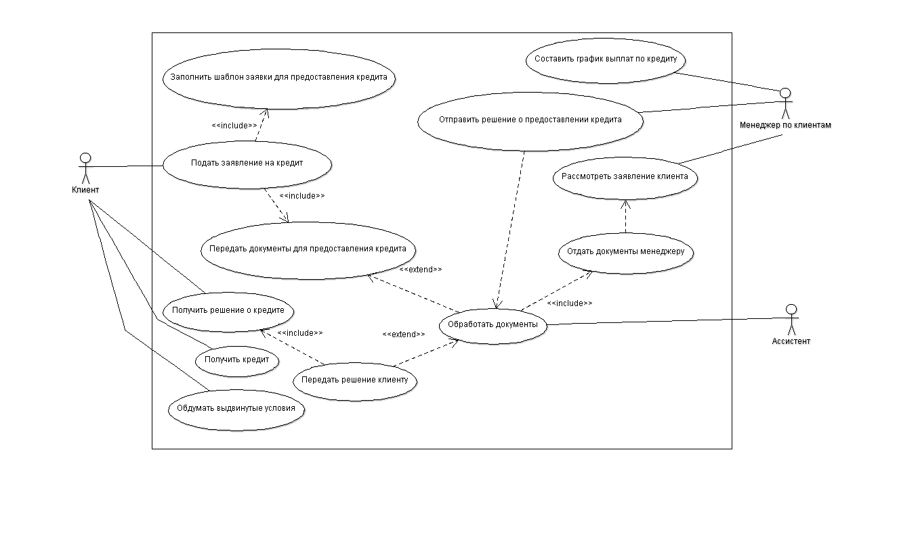

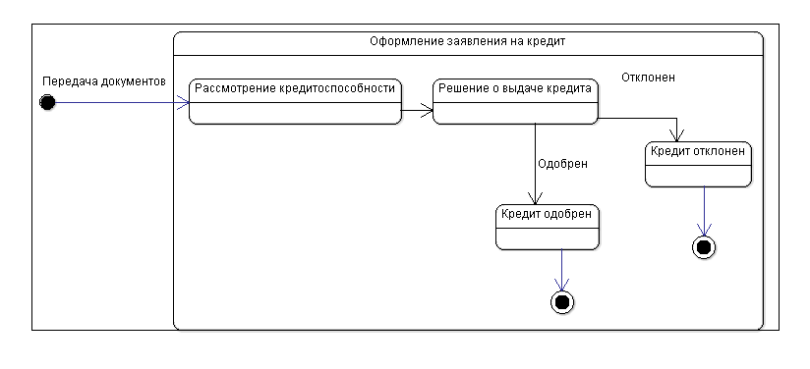

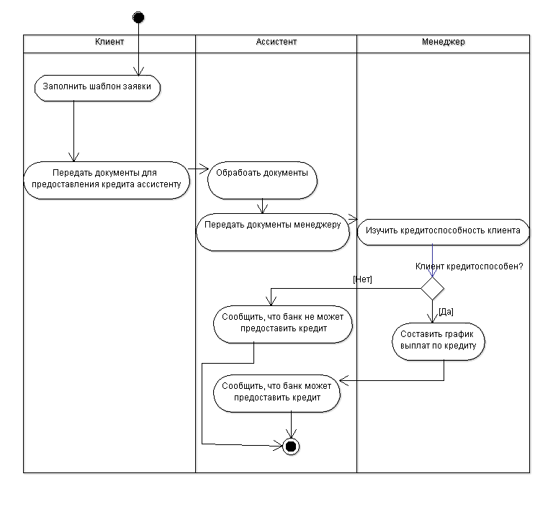

Рисунок 3 - диаграмма деятельности прецедента «Подать заявление на кредит»

Рисунок 2 - Диаграмма состояний

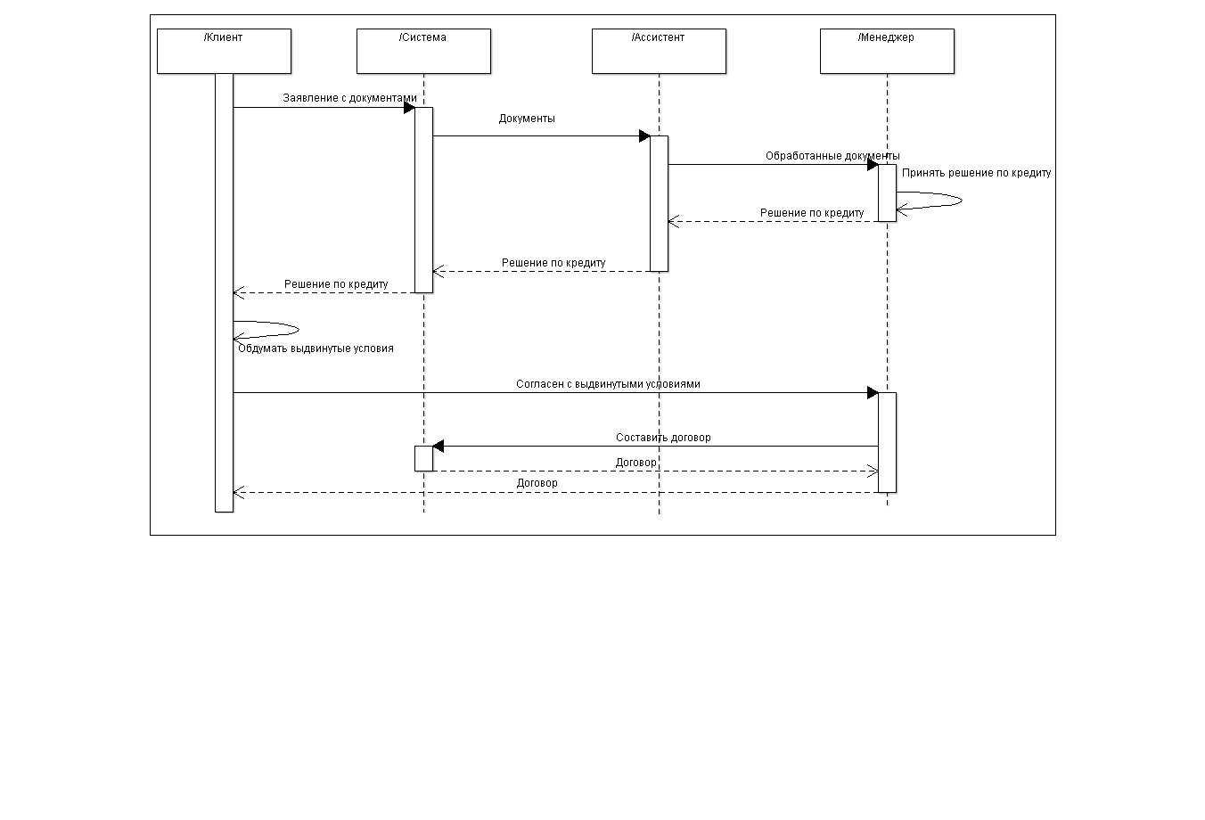

Рисунок 4 - диаграмма последовательности

**Вывод:**

В рамках данной работы были изучены методы визуального моделирования языка UML, составлены следующие диаграммы: диаграмма прецедентов, диаграмма деятельности, диаграмма состояний и диаграмма последовательности.